ПРИЛОЖЕНИЕ

Необоснованные операции ЖСК
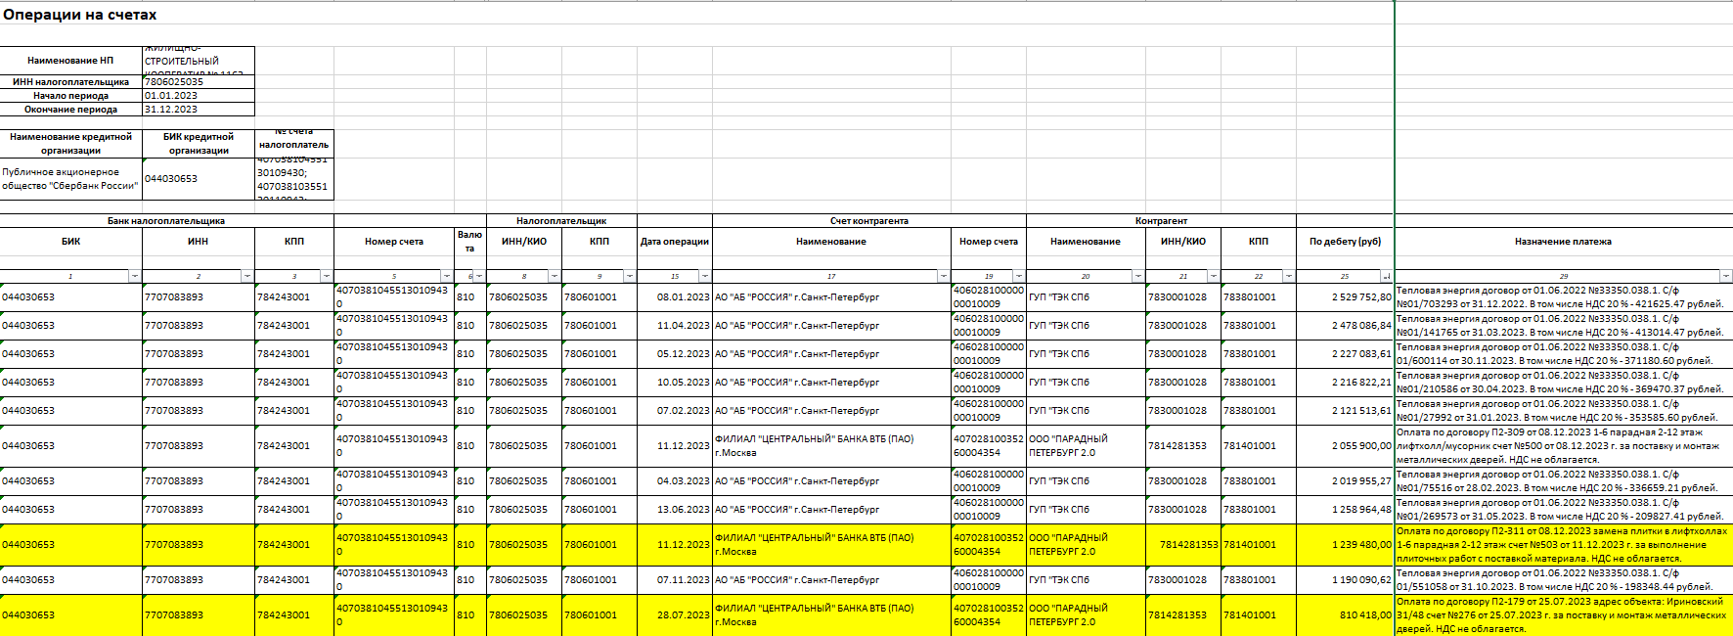

2024 год
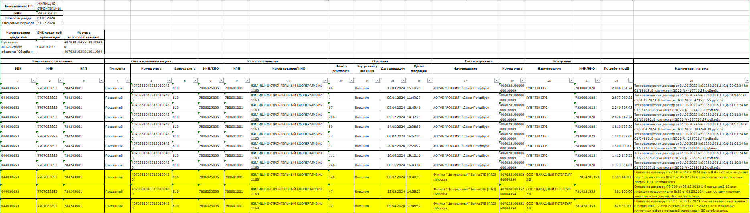

За 2025 год
